- 点击LOGO，返回首页。
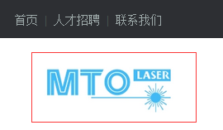
- 导航当前页的颜色为蓝底白字

- 全国免费电话蓝底加宽10px；电话号码字体加粗。

- 首页产品展示底与COPYRIGHT的距离为25px;
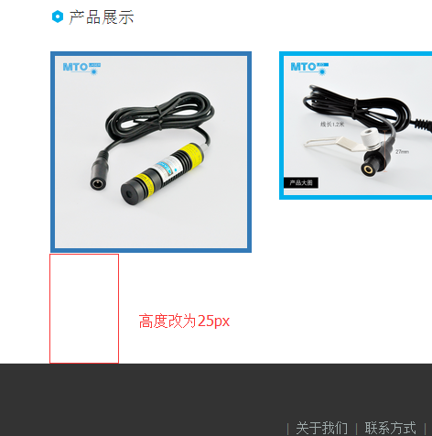

- 首页-公司简介没展示完文字能否用……代替
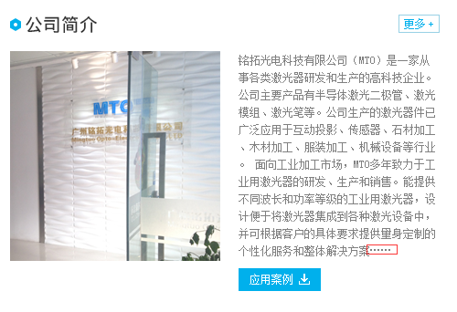
- 联系我们之前加一个“关于激光”
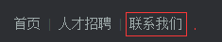

其他页面
- 左边导航加“新闻动态”
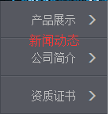
- 产品展示，红色位置可编辑
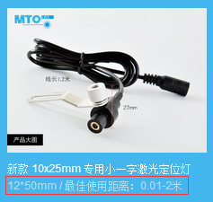
资源下载、应用案例的内页跟新闻内页一样
这两个要在后台能编辑

